**Martes 07 de abril del 2020**

**LECTURA: “EL MAL CARÁCTER”**

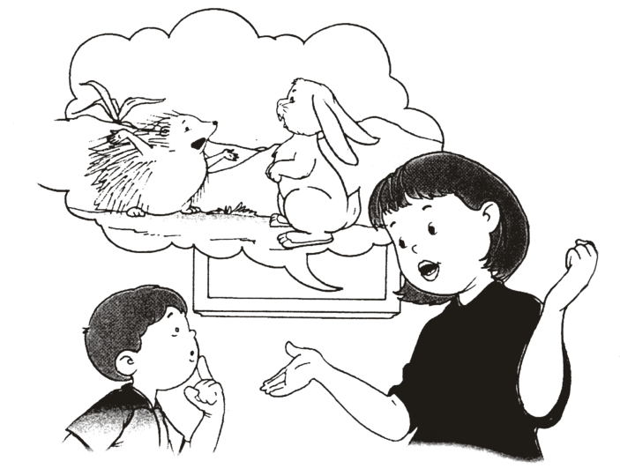

Cierto día, Rafaelito le preguntó a su mamá: - ¿Por qué será que mis compañeros no quieren jugar conmigo?

La mamá, que conocía el carácter violento de su hijo, comprendió por qué sus compañeros actuaban así. Por eso le contó esta historia:

“Una vez, un erizo halló a un conejo que jugaba en el campo”.

- ¡Qué dichoso eres tú! - le dijo el erizo: Mientras tú juegas con tus amigos, yo vivo solo, porque todos huyen de mí.

- Lo siento contestó el conejo. Pero tú tienes la culpa de estar solo. Si quieres tener amigos, esconde esas púas de las que siempre andas cubierto”.

Apenas oyó esto Rafaelito, comprendió que la historia se refería a él. Desde ese momento decidió cambiar su carácter y poco a poco ha llegado a ser un niño amable. Ahora tiene muchos amigos.

**APRENDO NUEVAS PALABRAS**

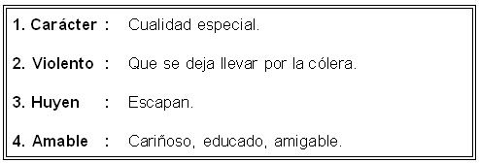

ACTIVIDAD

**COMPRENDO LO QUE LEO**

1. **RESPONDE:**
2. ¿Quiénes son los personajes del cuento?



1. ¿Qué hizo la mamá de Rafaelito para que él cambie de carácter?



1. ¿Qué personajes aparecen en la historia?



1. ¿Por qué el erizo vivía solo?

1. ¿Cómo es ahora Rafaelito?

1. **MARCA la respuesta correcta:**

* ¿Qué hace un niño de carácter violento?
  1. Juega y conversa amistosamente.
  2. Molesta y golpea a sus compañeros

1. **CONTESTA según tu opinión:**
2. ¿Crees que los niños de carácter violento son felices? ¿Por qué?



1. ¿Cuándo estás con tus compañeros, ¿cómo te comportas?



1. **DESCUBRE significados.**

UNE la palabra que pueda reemplazar a la que está subrayada en la oración:

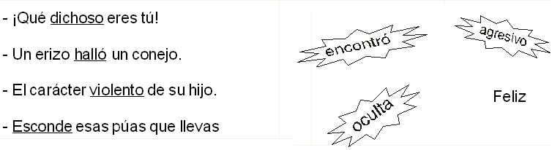

1. **COLOREA las palabras que indican cómo debe ser un buen compañero**.

